COMPONENTES
DEL COMPUTADOR
CAJAS
Mini-torre, sobremesa, semi-torre y gran torre

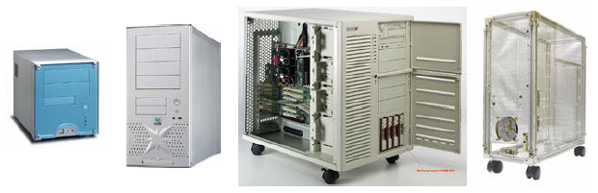

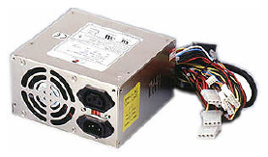
FUENTE
DE
ALIMENTACIÓN

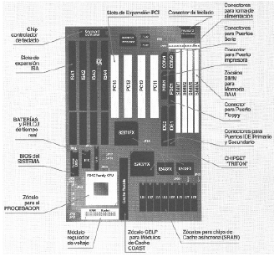
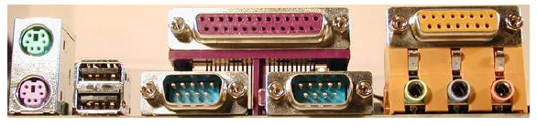
Placa base AT
Placa base ATX

